附件
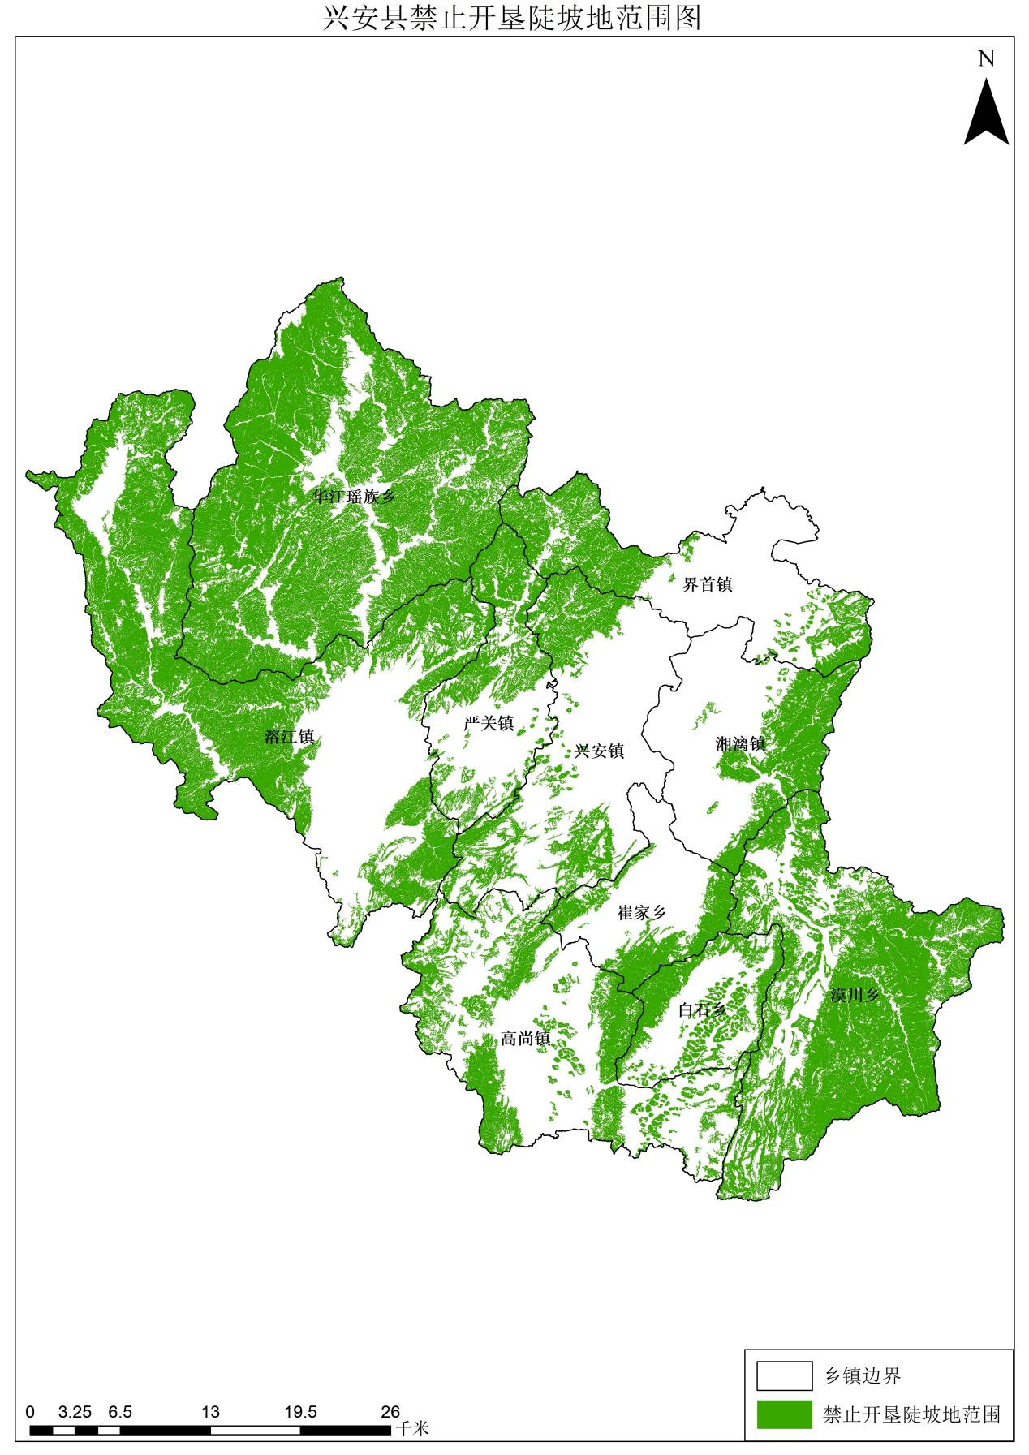

抄送：县委各部门，各人民团体。
县人大常委会办公室，县政协办公室，县法院，县检察院。
兴安县人民政府办公室 2026年1月14日印发

